

Rae Vallavalitsus info@rae.ee Aruküla tee 9
75301, Harju maakond, Rae vald, Jüri alevik
Teie 10.04.2026 nr 6-1/3319

Meie 23.04.2026 nr 7.2-2/26/12740-7

Leeri tee 8 kinnistu detailplaneeringu kooskõlastamata jätmine

Olete taotlenud Transpordiametilt kooskõlastust Harju maakonnas Rae vallas Järvekülas Leeri tee
8 kinnistu ja lähiala detailplaneeringule (katastritunnus 65301:001:2225; edaspidi planeering).

Planeeritav ala külgneb riigiteega nr 11330 Järveküla-Jüri tee km (edaspidi riigitee) 2,42-2,46. Riigitee aasta keskmine ööpäevane liiklussagedus on 6580 autot.

Planeeringu eesmärgiks on suurendada varasemalt kehtestatud detailplaneeringuga määratud hoonestusala, et võimaldada elamumaa sihtotstarbega kinnistul osaliselt ärimaa kasutusotstarvet ning lahendada kinnistule juurdepääs riigitee ristmikult km 2,42.

Oleme väljastanud seisukohad planeeringu koostamiseks 17.10.2025 kirjaga nr 7.2-2/25/3852-6 (edaspidi seisukohtade kiri).

Oleme tutvunud kooskõlastamiseks esitatud planeeringu materjalidega ning tuvastanud, et planeeringu lahendus on vastuolus nimetatud kirjas esitatud seisukohtadega.

Arvestades eeltoodut ja võttes aluseks ehitusseadustiku (edaspidi EhS) ja planeerimisseaduse (edaspidi PlanS) ning kliimaministri 27.11.2023 määrus e nr 71 „Tee projekteerimise normid“ (edaspidi normid), jätame planeeringu kooskõlastamata ja esitame planeeringu materjalide kohta järgmised märkused.

1. PlanS § 126 lg 1 p 7 alusel on planeeringu ülesandeks koostada terviklik liikluskorralduslik lahendus.

1.1.Seisukohtade kirja p 1 oleme esitanud nõude, et nõustume täiendava juurdepääsuga riigitee 11330 Järveküla-Jüri ristmikult km 2,42 tingimusel, kui ristmiku kasutajate ööpäevane liiklussagedus (AKÖL) jääb alla 20 auto ja säilitatakse samaväärne juurdepääs Leeri teelt. Liiklussageduse (AKÖL) suurenemisel üle 20 sõiduki kehtivad ristmikele oluliselt rangemad nõuded tee projekteerimise normides, mida ei ole võimalik antud riigitee lõigus täita. Nagu oleme enne planeeringu algatamist informeerinud, jätab Transpordiamet endale õiguse olemasoleva ristmiku sulgemiseks, kui on vajalik tagada riigitee ohutus ja arenguperspektiiv (näiteks bussipeatused, liikluse rahustamine vms) või kui liiklussagedus ületab 20 sõidukit ja parkimine hakkab toimuma riigitee peenral, ristmiku nähtavuskolmnurkades.

Planeeringu seletuskirja p 7.4 Tänavavõrk ja liikluskorraldus on selgitatud, et

Valge 4 / 11413 Tallinn / 620 1200 / info@transpordiamet.ee / www.transpordiamet.ee
Registrikood 70001490
juurdepääs planeeringualale on kavandatud asfaltkattega riigiteelt ning et jalakäijatele, sh vajadusel ka ärikliendile, on tagatud olemasolev juurdepääs Leerimäe tee ja Leeri tänava kaudu.

Planeeringu seletuskirjast ei selgu ning asendiplaanilt ei nähtu, et Leeri tänava kaudu on säilitatud samaväärne juurdepääs kui riigitee km 2,42 (vt joonis 1, 2). – Täiendatud põhijoonist ja seletuskirja punkt 7.4.

1.2.Seisukohtade kirja p 5 oleme ette näinud tingimuse, et koostada tuleb normidele vastav parkimisekorraldus nii juurdepääsuga riigitee ristmikult kui ka juurdepääsuga Leeri teelt.

Planeeringu asendiplaanilt puudub sõidukite parkimise võimalus ja manööverdamiseks vajalik ruum. Planeeringu seletuskirja p 7.1 Planeeringulahendus on selgelt öeldud, et parkimine on lahendatud vaid riigitee poolses osas. Lisaks ei jäta planeeritud hoonestusala laiendus Leeri tee 6 kinnistu (katastritunnus 65301:001:2222) suunas selleks ka võimalust (vt joonis 1, 2), sest Leeri tänavalt 5 m laiusesse teekoridori ei ole võimalik suure osa sõidukitega täisnurga all pöörata, vaid vaja läheb parkla põhjaosaga samaväärset ruumi. – Täiendatud põhijoonist ja seletuskirja punkt 7.4.
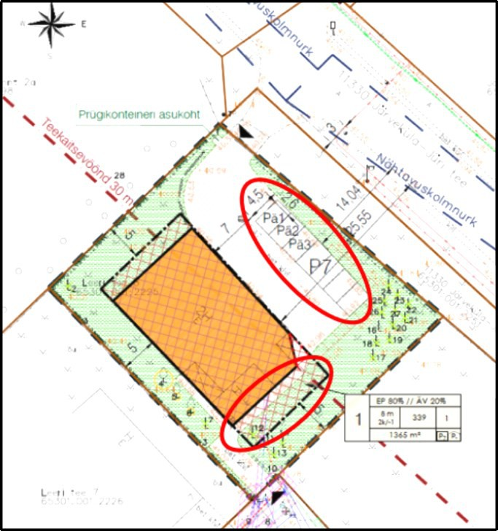
Joonis 1. Väljavõte planeeringu asendiplaanist

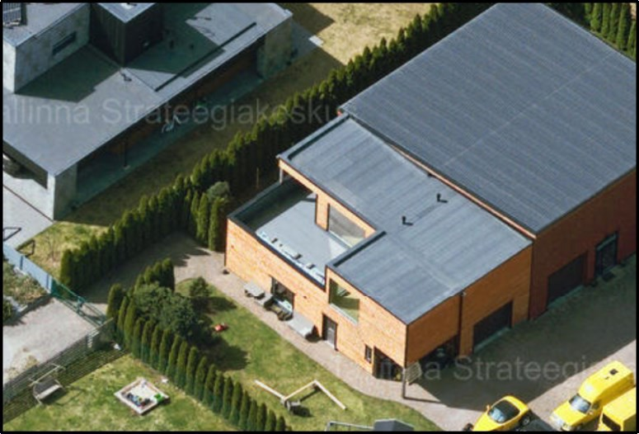
Joonis 2. Väljavõte Maa- ja Ruumiameti kaldaerofotost
2. Planeeringu seletuskirja sobivasse kohta lisada meie seisukohtade kirja p 3 toodud nõue.
– Lisatud põhijoonisele nähtavuskolmnurgad.
3. Planeeringu seletuskirja täpsustada ja lisada seisukohtade kirja p 7 toodud nähtavuskolmnurga kirjeldus. Planeeringu asendiplaanile kanda ristmiku nähtavusala parameetrite väärtused. – Lisatud põhijoonisele.
4. PlanS § 126 lg 1 p 4 alusel on planeeringu ülesandeks tehnovõrkude ja -rajatiste võimaliku asukoha määramine.
4.1.Planeeringu seletuskirjas on käsitlemata ja joonisel näitamata planeeringuala sademevee ärajuhtimise lahendus (vt seisukohtade kirja p 9). – Lisatud põhijoonisele sademevee äravoolu kaev. Seletuskirja täiendatud punkt 8.5.
5. Planeeringu seletuskirja p 9 Detailplaneeringu elluviimise kava tuleb korrigeerida ning lisada seisukohtade kirja p 10 toodud nõue. Täiendatud seletuskirja punkt 11, lk 13.
6. Planeeringu seletuskirja täpsustada ning lisada seisukohtade kirja p 11 esitatud tingimus, et Transpordiamet ei võta PlanS § 131 lg 1 kohaselt endale kohustusi planeeringuga seotud rajatiste väljaehitamiseks. – Täiendatud seletuskirja punkt 11, lk 13.
7. Planeeringu seletuskirja lisada selgitus seisukohtade kirja p 15, et Transpordiamet ei võta endale kohustusi planeeringuga kavandatud leevendusmeetmete rakendamiseks. – Täiendatud seletuskirja punkt 9.3, lk 13.
8. Planeeringu seletavas osas märkida, et kõik arendusalaga seotud ehitusprojektid, mille koosseisus kavandatakse tegevusi riigitee kaitsevööndis, tuleb esitada Transpordiametile nõusoleku saamiseks (vt seisukohtade kirja p 16).
Täiendatud seletuskirja punkt 11, lk 13.

Lugupidamisega

(allkirjastatud digitaalselt) Marek Lind
juhataja
planeerimise osakonna kooskõlastuste üksus

Lisa:
- Lisa 1. DP1289_seletuskiri
- Lisa 2. DP1289_pohijoonis
- Lisa 3. DP1289_tehnovorgud

Jana Prost
5792 4753, Jana.Prost@transpordiamet.ee

